 | Supporto Linguistico fornito a Migranti  Il Toolkit SLM del Consiglio d’Europa | 
Strumento 69 – Scenario - Partecipare a incontri scuola-famiglia

Obiettivo - Presentare alcune espressioni che i genitori possono utilizzare quando
incontrano gli insegnanti o altro personale scolastico per parlare dei
progressi e del comportamento dei loro figli a scuola.

Situazioni comunicative
- Comprendere avvisi di convocazione per gli incontri scuola-famiglia.
- Preparare domande e richieste di informazioni per questi incontri.
- Porre e rispondere alle domande degli insegnanti e del personale scolastico.

Materiali
A) Immagini di colloqui tra genitori e insegnanti
B) Un avviso di convocazione per un incontro scuola-famiglia
C) Un esempio di relazione sull'andamento scolastico

Attività linguistiche

Attività 1
Utilizza il materiale A) per introdurre l'argomento; chiedi agli apprendenti di descrivere le immagini e di fare riferimento alle loro esperienze personali.

Attività 2
Utilizza il materiale B). Gli apprendenti leggono un avviso di convocazione per una riunione di genitori ricevuto via e-mail. Aiuta gli studenti con ogni parola o espressione nuova.
Dopo che hanno letto l’avviso, poni domande come le seguenti; Quando ci sarà la riunione dei genitori? A che ora? Dove si terrà? Qual è l’obiettivo dell'incontro? Che cosa devono fare i genitori prima della riunione?

Attività 3
Gli apprendenti ascoltano la registrazione di una telefonata tra un membro del personale di segreteria della scuola e una mamma, di cui alla trascrizione che segue (prepara prima l’audio recitando il dialogo con una/un collega).

A. Pronto. È la signora Khan? Sono Barbara Rossi. Sono la segretaria della scuola di Yusef.
B. Salve. Sì, sono la madre di Yusef. C'è qualche problema?
A. No, no. Ha ricevuto la nostra lettera che invita Lei e il padre di Yusef a un incontro con l'insegnante di classe di Yusef?
B. Sì, ma non ricordo bene, mi dispiace. Quando è l'incontro?
A. Martedì prossimo, 24 marzo, alle 17.30. Va bene per lei?
B. Sì, martedì prossimo va bene. Di cosa si parlerà nella riunione?
A. È un normale incontro sui progressi scolastici di Suo figlio. Questi incontri ci sono ogni tre mesi.
B. Bene. Può venire anche Yusef?
A. Sì, certo.
Usa semplici domande per verificare la comprensione, ad esempio: Chi sta parlando? Perché Barbara telefona alla madre di Yusef? Quando si terrà l'incontro con i genitori?

Attività 4
Invita i partecipanti a lavorare in coppia per realizzare una conversazione simile con un compagno, assumendo i ruoli di segretario/a della scuola e di genitore, cambiando i nomi, l'orario, ecc.

Attività 5
Gli apprendenti immaginano adesso di trovarsi a un incontro del 24 marzo, con l'insegnante del proprio figlio che ha appena consegnato loro una relazione sull’andamento scolastico (materiale C).
Leggi ad alta voce il modello di dialogo di cui sotto, quindi fai fare la parte del genitore a uno studente del tuo gruppo.
Insegnante: Siamo molto soddisfatti di Asman. Sta andando bene.
Genitore: La nuova lingua è difficile per lei. È un problema?
Insegnante: In alcune lezioni, c’è un’altra insegnante specializzata che aiuta Sua figlia con la lingua italiana. Ora parla abbastanza bene e sta migliorando anche nella scrittura. È brava in matematica.
Genitore: E la geografia? È brava in questa materia?
Insegnante: Sì, la prossima settimana presenterà un progetto sul suo Paese con un compagno di classe. Può aiutarla a trovare delle immagini per questo lavoro?
Genitore: Sì, certo. Si impegna e si comporta bene?
Insegnante: Sì, si impegna veramente moltissimo e a scuola ha fatto molte amicizie.
Genitore: Grazie. Siamo felici che Asman stia andando bene a scuola.
Per verificare la comprensione, poni domande come: Quali materie sono difficili per Asman? Perché l'insegnante è soddisfatta del suo lavoro? Di che cosa parla il progetto?

Attività 6
- Fai lavorare gli apprendenti in piccoli gruppi per scrivere insieme una relazione seguendo l’esempio offerto (materiale C). La relazione, risultato della scrittura di gruppo, riguarderà un altro bambino/ragazzo che è bravo in diverse materie, ma non si comporta sempre bene e a volte arriva in ritardo.
- Chiedi poi a ciascun gruppo di presentare oralmente la relazione.
- Infine, invita gli apprendenti a svolgere un role-play che ha per oggetto le relazioni appena presentate e che segue il modello di cui all’attività 5.

Materiali

A)
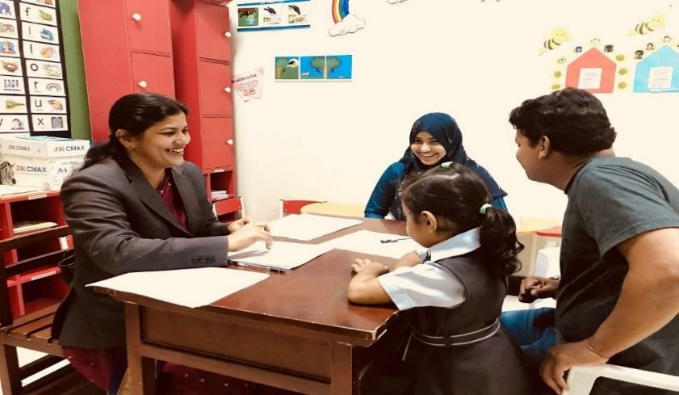




B)
Oggetto:incontro scuola-famiglia del 24 marzo

Gentili signori Khan,
siete invitati a partecipare a una riunione dei genitori il 24 marzo alle ore 18.00.
La riunione si terrà nell'aula magna della scuola. Potrete incontrare gli insegnanti di vostro figlio e discutere con loro dei suoi progressi.
Vi preghiamo di comunicarci se potete partecipare all'incontro entro il 17 marzo.
Potete farlo via e-mail: segreteria@icdonmilani.edu o al telefono 06 5476543 (dal lunedì al venerdì dalle 9.00 alle 17.00).
Prima dell'incontro vi invitiamo a leggere la relazione di metà anno allegata.
Cordiali saluti,
Prof. M. Rossi
Vicepreside

C)
Nome: Asman Rahmani. Classe 5B. Data: 24 marzo 2025

Valutazione intermedia

Materia scolastica | Valutazione
Lingua | Asman sta facendo buoni progressi con la lingua italiana e sta migliorando nella scrittura.
Matematica | In matematica Asman è molto brava. Sa fare moltiplicazioni anche con numeri grandi.
Scienze | Asman sta imparando sempre più vocaboli scientifici ed è molto interessata alla biologia, ma ha difficoltà a leggere i testi e a fare i compiti.
Arte e Immagine | È molto bello il modo in cui Asman disegna e dipinge: usa colori molto vivaci.
Educazione Fisica | Asman ha bisogno di essere incoraggiata a partecipare maggiormente alle attività sportive e agli esercizi fisici.
Aspetti generali | L'inserimento in una nuova scuola e l'apprendimento di una nuova lingua sono stati difficili per Asman, ma è una ragazza molto intelligente e ora sta facendo tanti progressi.  Ha bisogno di lavorare sulla lettura e di fare più compiti, che può fare con l'aiuto di un insegnante dopo la scuola ogni martedì.  Asman partecipa con gioia alla vita scolastica e ha un bel rapporto con i suoi compagni di classe.

